Skříně
Technický popis:
Skříně musí být vyrobeny z LTD v jednom odstínu. Korpusy a dveře musí být z LTD tloušťky min. 18mm s ABS min. 1mm. Záda musí být z LTD tloušťky min. 8mm v pohledové úpravě.
Dřevěné police musí být z LTD tloušťky min. 18mm s čelní ABS min. 1mm a musí být upevněny pomocí kovových trnů. Dveře musí být opatřeny úchytkami a nacvakávacími závěsy s možností rozevření křídel dveří až do úhlu 110°. Skříně musí mít rektifikaci pro vyrovnání nerovností min. 15mm.
Police musí mít nosnost min. 30kg v počtu dle velikosti skříně.
Hloubka skříně min. 450mm
Výška skříně 1800mm – 4 police
Výška skříně 1060mm – 2 police
Výška skříně 740mm – 1 police

Označení skříní:
SV8 – skříň výšky 1800mm, šířky 800mm
SV6 – skříň výšky 1800mm, šířky 600mm
SV4 – skříň výšky 1800mm, šířky 400mm
SS8 – skříň výšky 1060mm, šířky 800mm
SS6 – skříň výšky 1060mm, šířky 600mm
SS4 – skříň výšky 1060mm, šířky 400mm
SN8 – skříň výšky 740mm, šířky 800mm
SN6 – skříň výšky 740mm, šířky 600mm
SN4 – skříň výšky 740mm, šířky 400mm

Provedení:
N – nika otevřená policová
D – skříň s dveřmi LTD
S – skříň s dveřmi skleněnými
Ž – skříň s dveřmi žaluziovými
P – skříň s dveřmi posuvnými
KDN2/3 – skříň kombinovaná dělená dole dveře LTD nízké, nahoře nika vysoká
KDN3/2 – skříň kombinovaná dělená dole dveře LTD vysoké, nahoře nika nízká
KDN2/1 – skříň kombinovaná dělená dole dveře LTD, nahoře nika
KDND2/1/2 – skříň kombinovaná dělená dole a nahoře dveře LTD, uprostřed nika
KDD2/3 – skříň kombinovaná dělená dole dveře LTD nízké, nahoře dveře LTD vysoké
KDD3/2 – skříň kombinovaná dělená dole dveře LTD vysoké, nahoře dveře LTD nízké
KDS2/3 – skříň kombinovaná dělená dole dveře LTD nízké, nahoře dveře skleněné vysoké
KDS3/2 – skříň kombinovaná dělená dole dveře LTD vysoké, nahoře dveře skleněné nízké
KSS – skříň dělená dole i nahoře skleněné dveře
NRV5 – skříň nika rohová vnitřní výšky 1800mm
NRV3 – skříň nika rohová vnitřní výšky 1060mm
NRV2 – skříň nika rohová vnitřní výšky 740mm
NRU2 – skříň nika rohová ukončovací výšky 740mm
NRU3 – skříň nika rohová ukončovací výšky 1060mm
NRU5 – skříň nika rohová ukončovací výšky 1800mm
-L – u jednodveřových skříní – panty musí být umístěné vlevo
-P – u jednodveřových skříní – panty musí být umístěné vpravo
Katalog skříní:
N-SV8 800x450x1800mm N-SV6 600x450x1800mm N-SV4 400x450x1800mm
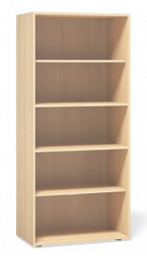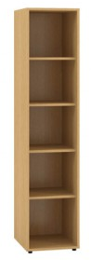

N-SS8 800x450x1060mm N-SS6 600x450x1060mm N-SS4 400x450x1060mm
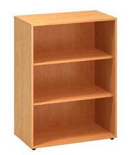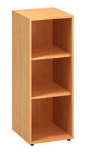

N-SN8 800x450x740mm N-SN6 600x450x740mm N-SN4 400x450x740mm
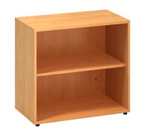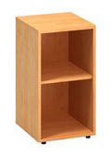

D-SV8 800x450x1800mm D-SV6-L D-SV6-P D-SV4-L D-SV4-P
600x450x1800mm 400x450x1800mm
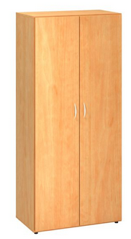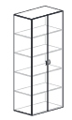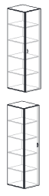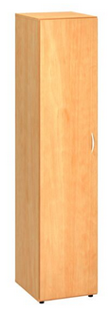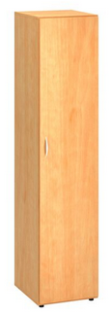

D-SS8 800x450x1060mm D-SS6-L D-SS6-P D-SS4-L D-SS4-P
600x450x1060mm 400x450x1060mm
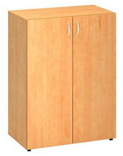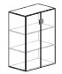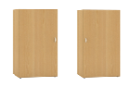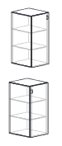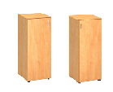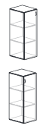
D-SN8 800x450x740mm D-SN6-L D-SN6-P D-SN4-L D-SN4-P
600x450x740mm 400x450x740mm
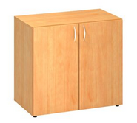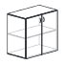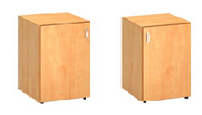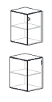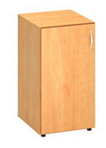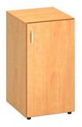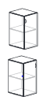

S-SS8 800x450x1060mm S-SS6-L S-SS6-P S-SS4-L S-SS4-P
600x450x1060mm 400x450x1060mm
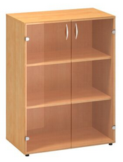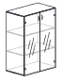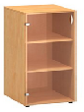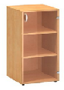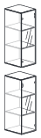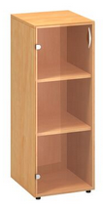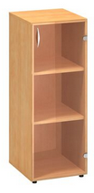

S-SN8 800x450x740mm S-SN6-L S-SN6-P S-SN4-L S-SN4-P
600x450x740mm 400x450x740mm
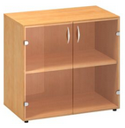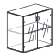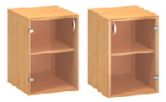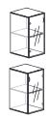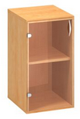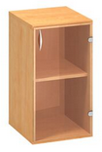

KND2/3-SV8 KND3/2-SV8 Ž-SV8 Ž-SS8
800x450x1800mm 800x450x1800mm 800x450x1800mm 800x450x1060mm
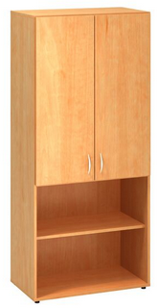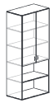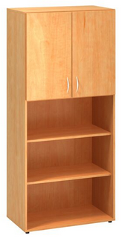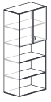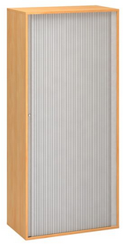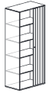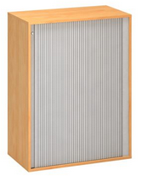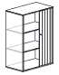

Ž-SN8 P-SV8 P-SS8 P-SN8
800x450x740mm 800x450x1800mm 800x450x1060mm 800x450x740mm
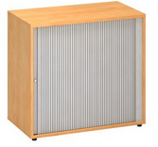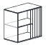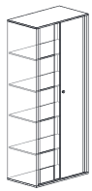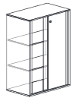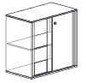

KDN2/3-SV8 KDN2/3-SV4-L KDN3/2-SV8 KDN3/2-SV4-L
800x450x1800mm KDN2/3-SV4-P 800x450x1800mm KDN3/2-SV4-P
400x450x1800mm 400x450x1800mm
KDN2/3-SV6-L KDN3/2-SV6-L
KDN2/3-SV6-P KDN3/2-SV6-P
600x450x1800mm 600x450x1800mm 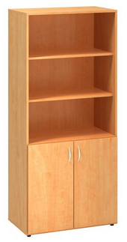 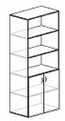 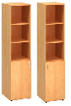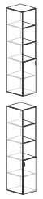 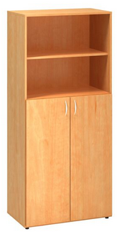 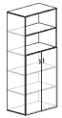 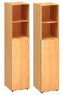 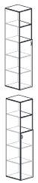

KDN2/1-SS8 KDN2/1-SS4-L KDND2/1/2-SV8 KDND2/1/2-SV4-L
800x450x1060mm KDN2/1-SS4-P 800x450x1800mm KDND2/1/2-SV4-P
400x450x1060mm 400x450x1800mm
KDN2/1-SS6-L KDND2/1/2-SV6-L
KDN2/1-SS6-P KDND2/1/2-SV6-P
600x450x1060mm 600x450x1800mm
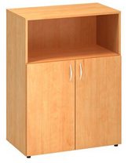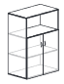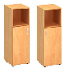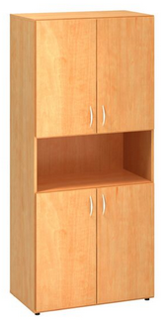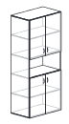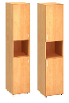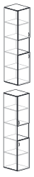

KDD2/3-SV8 KDD2/3-SV4-L KDD3/2-SV8 KDD3/2-SV4-L
800x450x1800mm KDD2/3-SV4-P 800x450x1800mm KDD3/2-SV4-P
400x450x1800mm 400x450x1800mm
KDD2/3-SV6-L KDD3/2-SV6-L
KDD2/3-SV6-P KDD3/2-SV6-P
600x450x1800mm 600x450x1800mm
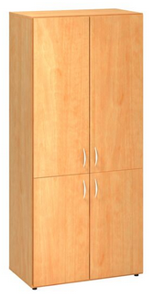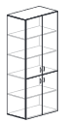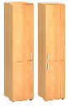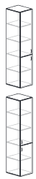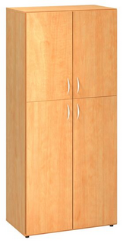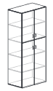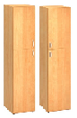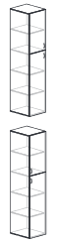

KDS2/3-SV8 KDS2/3-SV4-L KDS3/2-SV8 KDS3/2-SV4-L 800x450x1800mm KDS2/3-SV4-P 800x450x1800mm KDS3/2-SV4-P
400x450x1800mm 400x450x1800mm
KDS2/3-SV6-L KDS3/2-SV6-L
KDS2/3-SV6-P KDS3/2-SV6-P
600x450x1800mm 600x450x1800mm
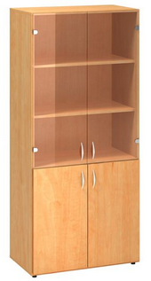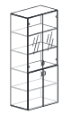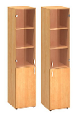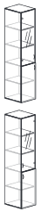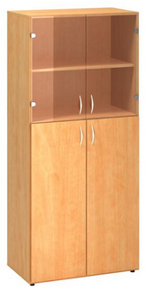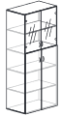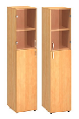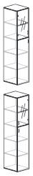

KSS3/2-SV8 KDNS2/1/2-SV8 KDNS2/1/2-SV4-L
800x450x1800mm 800x450x1800mm KDNS2/1/2-SV4-P
400x450x1800mm
KDNS2/1/2-SV6-L
KDNS2/1/2-SV6-P
600x450x1800mm
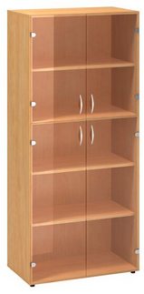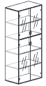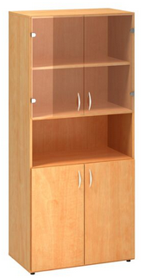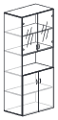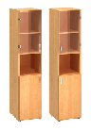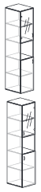

NRV5 NRV3 NRV2
800x800x1800mm 800x800x1060mm 800x800x740mm
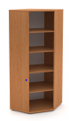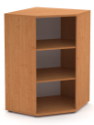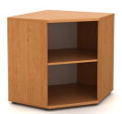

NRU5 NRU3 NRU2
450x450x1800mm 450x450x1060mm 450x450x740mm
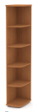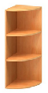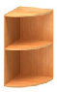
Nástavce
Technický popis:
Nástavce skříňové musí být vyrobeny z LTD v jednom odstínu. Korpusy a dveře musí být z LTD tloušťky min. 18mm s ABS min. 1mm. Záda musí být z LTD tloušťky min. 8mm v pohledové úpravě.
Dřevěné police musí být z LTD tloušťky min. 18mm s čelní ABS min. 1mm a musí být upevněny pomocí kovových trnů. Dveře musí být opatřeny úchytkami a nacvakávacími závěsy s možností rozevření křídel dveří až do úhlu 110°. Police musí mít nosnost min. 30kg v počtu dle velikosti skříně.
Hloubka nástavce min. 450mm
Výška nástavce 1060mm – 2 police
Výška nástavce 740mm – 1 police

Označení nástavců:

Rozměry nástavců:
NASS8 – nástavec výšky 1060mm, šířky 800mm
NASS6 – nástavec výšky 1060mm, šířky 600mm
NASS4 – nástavec výšky 1060mm, šířky 400mm
NASN8 – nástavec výšky 740mm, šířky 800mm
NASN6 – nástavec výšky 740mm, šířky 600mm
NASN4 – nástavec výšky 740mm, šířky 400mm

Provedení:
N – nika otevřená policová
D – nástavec s dveřmi LTD
S – nástavec s dveřmi skleněnými

Katalog nástavců:

N-NASS8 N-NASS6 N-NASS4
800x450x1060mm 600x450x1060mm 400x450x1060mm

N-NAS N8 N-NASN6 N-NASN4
800x450x740mm 600x450x740mm 400x450x740mm

D-NASS8 D-NASS6-L D-NASS6-P D-NASS4-L D-NASS4-P
800x450x1060mm 600x450x1060mm 400x450x1060mm
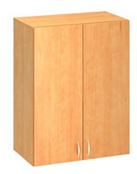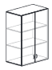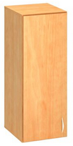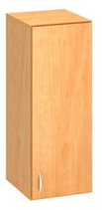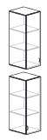

D-NASN8 D-NASN6-L D-NASN6-P D-NASN4-L D-NASN4-P
800x450x740mm 600x450x740mm 400x450x740mm
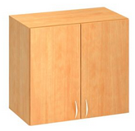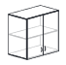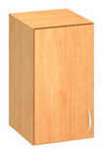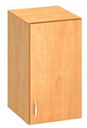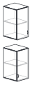

S-NASS8 S-NASS6-L S-NASS6-P S-NASS4-L S-NASS4-P
800x450x1060mm 600x450x1060mm 400x450x1060mm
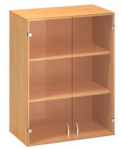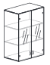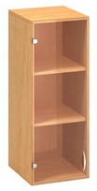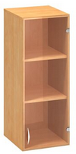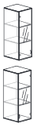

S-NASN8 S-NASN6-L S-NASN6-P S-NASN4-L S-NASN4-P
800x450x740mm 600x450x740mm 400x450x740mm
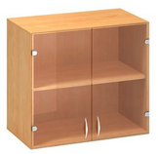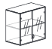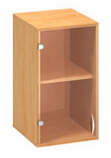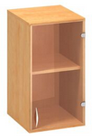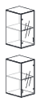

Doplňky ke skříním
+REG – vložka registrační +V – police výsuvná
Šířka 800mm, hloubka 400mm, výška 410mm Šířka 800mm, hloubka 450mm
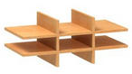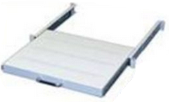

Skříně šatní
Technický popis:
Skříně musí být vyrobeny z LTD v jednom odstínu. Korpusy a dveře musí být z LTD tloušťky min. 18mm s ABS min. 1mm. Záda musí být z LTD tloušťky min. 8mm v pohledové úpravě.
Vnitřní výbavou musí být variantně šatní výsuv, šatní tyč, dělící příčka, police.
Dělící příčka a dřevěné police musí být z LTD tloušťky min. 18mm s čelní ABS min. 1mm a musí být upevněny pomocí kovových trnů. Dveře musí být opatřeny úchytkami a nacvakávacími závěsy s možností rozevření křídel dveří až do úhlu 110°. Skříně musí mít rektifikaci pro vyrovnání nerovností min. 15mm.
Hloubka skříně musí být min. 450mm ve variantě šatní výsuv a min. 600mm ve variantě šatní tyč.
Výška skříně musí být min. 1800mm.

Označení skříní:

Š8 – skříň šatní s šatním výsuvem a policí výšky 1800mm, šířky 800mm, hloubky 450mm
Š6-L – skříň šatní s šatním výsuvem a policí výšky 1800mm, šířky 600mm, hloubky 450mm, dveře levé
Š6-P – skříň šatní s šatním výsuvem a policí výšky 1800mm, šířky 600mm, hl. 450mm, dveře pravé
Š8H – skříň šatní s tyčí výšky 1800mm, šířky 800mm, hloubky 600mm
Š8D – skříň šatní dělená ½ šatní tyč, ½ police s dělící příčkou výšky 1800mm, šířky 800mm, hl. 600mm

Katalog šatních skříní:

Š8 800x450x1800mm Š6-L 600x450x1800mm Š6-P 600x450x1800mm

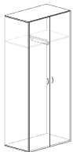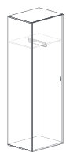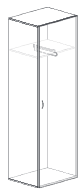

Š8H 800x600x1800mm Š8D 800x600x1800mm

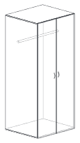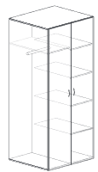
Stoly pracovní
Technický popis:
Podnoží se musí skládat z bočnic a čelního panelu vyrobených z LTD 18mm a kovových nohou, opatřených rektifikací 15mm pro vyrovnání nerovností podlahy. Čelní panel musí mít výšku min. 300mm. Podnoží musí být se stolovou deskou spojeno pomocí rozpěrných kolíků. Nohy musí být povrchově upraveny. Stolová deska musí být vyrobena z materiálu na bázi dřeva v provedení LTD min. 25mm s ABS hranou o tloušťce min. 2mm.
Výška stolu musí být min. 740mm.

Označení stolů:
Rozměry stolů:
S1P8-X – stůl pracovní hloubky 800mm, výšky 740mm, X označuje délku stolu
S1P7-X – stůl pracovní hloubky 700mm, výšky 740mm, X označuje délku stolu
S1PL-X – stůl pracovní tvarový levý hloubky 800/1200mm, výšky 740mm X označuje délku stolu
S1PP-X – stůl pracovní tvarový pravý hloubky 800/1200mm, výšky 740mm X označuje délku stolu

Katalog stolů pracovních:
S1P8-800 S1P8-1200 S1P8-1400
800x800x740mm 1200x800x740mm 1400x800x740mm
S1P7-1200 S1P7-1400
1200x700x740mm 1400x700x740mm
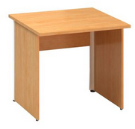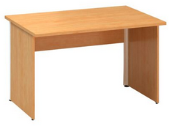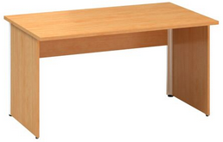
S1P8-1600 S1P8-1800
1600x800x740mm 1800x800x740mm
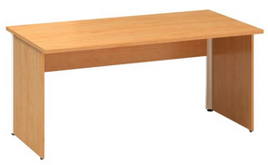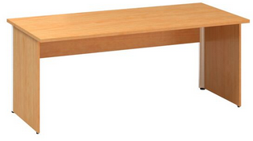
S1PL-1800 S1PP-1800
1800x1200/800x740mm 1800x1200/800x740mm
S1PL-1600 S1PP-1600
1600x1200/800x740mm 1600x1200/800x740mm
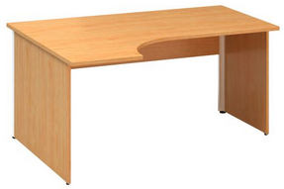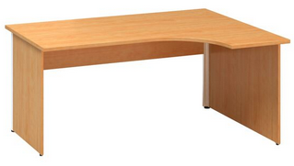

Stoly přísedové
Technický popis:
Podnož musí být samostatná kovová noha s možností rektifikace min.15mm pro vyrovnání nerovností podlahy, u šířky přísedu 700 a 800mm 1ks, u šířky 1400 a 1600mm 2ks. Povrchová úprava kovových částí musí být provedena barvou ze vzorníku RAL nebo eloxováním.
Stolová deska musí být vyrobena z materiálu na bázi dřeva v provedení LTD min. 25mm s ABS hranou o tloušťce min. 2mm.
Výbavou musí být: kovové spojky pro přichycení k pracovnímu stolu.

Označení přísedů:
S1SPV-X – stůl přísedový velký, hloubka 450mm, výška 740mm, X označuje délku přísedu
S1SPM-X – stůl přísedový malý, hloubka 350mm, výška 740mm, X označuje délku přísedu
S1SPC-X – stůl přísedový čtvrtkruhový, výška 740mm, X označuje délku hrany čtvrtkruhu
S1SPK-L-X – stůl přísedový tvar kapka levý, výška 740mm, X označuje délku hrany přísedu
S1SPK-P-X – stůl přísedový tvar kapka pravý, výška 740mm, X označuje délku hrany přísedu

Katalog přísedů:
S1SPV-1600 S1SPM-800 S1SPC-800
1600x450x740mm 800x350x740mm 800x800x740mm
S1SPV-1400 S1SPM-700 S1SPC-700
1400x450x740mm 700x350x740mm 700x700x740mm
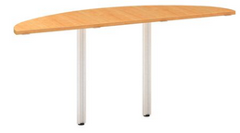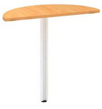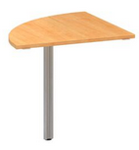

S1SPK-L-1200 S1SPK-P-1200
1200x1200x740mm 1200x1200x740mm
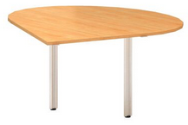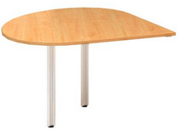

Kontejnery
Technický popis:
Korpus kontejneru a čela zásuvek musí být vyrobeny z LTD o tloušťce min. 18 mm, ohraněno ABS min. 1mm. Korpusy zásuvek musí být kovové, povrchově upravené černou práškovou barvou ze vzorníku RAL. Vnitřní vedení musí být kovové s valivým uložením jednotlivých výsuvných elementů. Kontejner musí být vybaven blokací, která zajišťuje otevření vždy pouze jedné zásuvky a zablokování ostatních proti otevření. Musí být osazen nábytkovými kolečky. Zámek musí být uchycen v čele horní zásuvky a musí být centrální pro všechny zásuvky.
Označení kontejnerů:
KOM3 – kontejner mobilní třízásuvkový, šířka 450mm, hloubka 600mm, výška 600mm
KOM3+1 – kontejner mobilní třízásuvkový s tužkovníkem, šířka 450mm, hl. 600mm, výška 600mm
KOM4 – kontejner mobilní čtyřzásuvkový, šířka 450mm, hloubka 600mm, výška 600mm
KOP4+1-X – kontejner přístavný čtyřzásuvkový s tužkovníkem, šířka 450mm, výška 750mm, X označuje hloubku kontejneru

Katalog kontejnerů:
KOM3 KOM3+1 KOM4
450x600x600mm 450x600x600mm 450x600x600mm

KOM4+1-600
450x600x740mm
KOM4+1-800
450x800x740mm

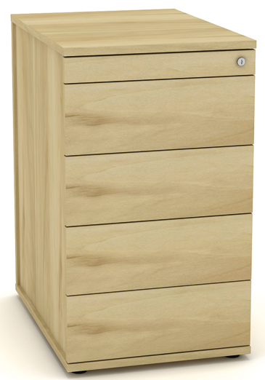

Doplňky
Věšáková stěna LTD tl. min. 18mm
VS-600
600x1200mm
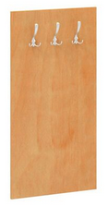

Polička nástěnná LTD tl. min. 18mm
PO-800
800x300x300mm
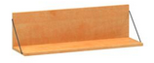

Držák PC univerzální
DRZ-PC
pro PC až do rozměru 240x500x500mm

Stolek televizní pojízdný
ST-TV
1000x500x650mm

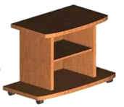

Výsuv na klávesnici plastový
VYS
560x330mm
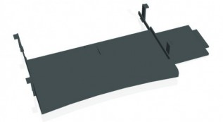

Elektrický otočný panel Elektrický otočný panel Elektrický otočný panel
3x el. zásuvka, 3x data 3x el. zásuvka, 2x data, VGA 2x el. zásuvka, 2x data
EOP-002 EOP-003 EOP-009
374x110x103mm 374x110x103mm 268x110x103mm
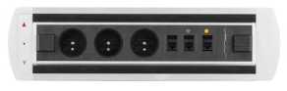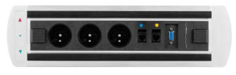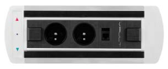

Elektrický otočný panel Elektrický otočný panel Elektrický otočný panel
4x el. zásuvka, vypínač 2x el. zásuvka, vypínač 3x el. zás., data, VGA, USB, HDMI
EOP-010 EOP-011 EOP-014
374x110x103mm 268x110x103mm 374x110x103mm
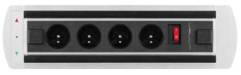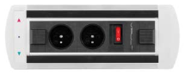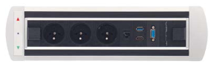

Stoly ostatní
Technický popis:
Stoly čtyřnohé
Podnoží ze svařence musí být tvořeno čtyřmi nohami čtvercového průřezu min. 50x50mm, dvojicí rámů a dvojicí podélníků, které musí být šrouby spojeny v jeden celek. Nohy musí být opatřeny rektifikací 15mm pro vyrovnání nerovností podlahy. Povrchová úprava kovových částí musí být provedena práškovou barvou ze vzorníku RAL.
Stolová deska musí být vyrobena z materiálu na bázi dřeva v provedení LTD min. 25mm s ABS hranou o tloušťce min. 2mm.
Výška stolu 740mm.

Stoly s kulatou podnoží
Kruhová podnož musí být z ocelové desky o průměru min. 500mm na níž musí být svislá noha, která musí být v horní části opatřena nosným křížem. Povrchová úprava kovových částí musí být provedena práškovou barvou ze vzorníku RAL.
Stolová deska ve tvaru kruhu musí být vyrobena z materiálu na bázi dřeva v provedení LTD min. 25mm s ABS hranou o tloušťce min. 2mm.
Výška stolu musí být min. 740mm.

Označení stolů:
Rozměry stolů:
S2P8-X – stůl čtyřnohý hloubky 800mm, výšky 740mm, X označuje délku stolu
S2P10-X – stůl čtyřnohý hloubky 1000mm, výšky 740mm, X označuje délku stolu
S3PC-X – stůl nízký s kulatou podnoží čtvercový výšky 500mm, X označuje délku hrany
S3PK-X – stůl nízký s kulatou podnoží kulatý výšky 500mm, X označuje průměr stolu
S4P8-X – stůl s kulatou podnoží hloubky 800mm, výšky 740mm, X označuje délku stolu

Katalog stolů ostatních:
S2P8-800 S2P8-1200 S2P8-1400 S2P8-1600
800x800x740mm 1200x800x740mm 1400x800x740mm 1600x800x740mm
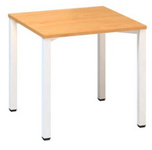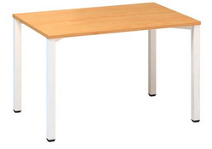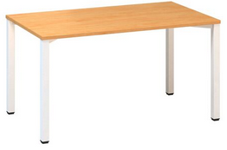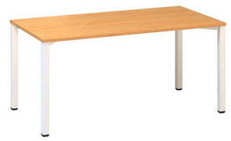

S2P8-1800 S2P10-2000 S2P10-2400 S3PK-700
1800x800x740mm 2000x1000x740mm 2400x1000x740mm průměr 700x500mm
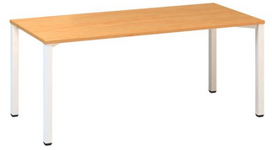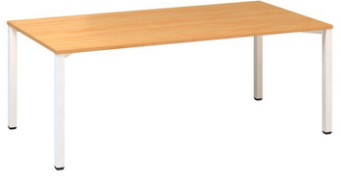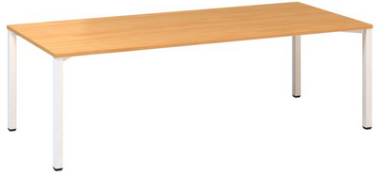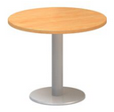

S3PC-800 S4P8-800 S4P8-1200 S4P8-1400
800x800x500mm 800x800x740mm 1200x800x740mm 1400x800x740mm
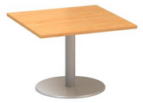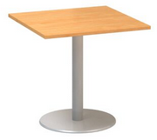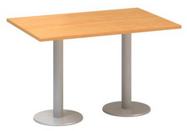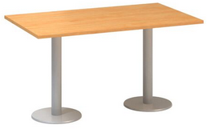

S4P8-1600 S4P8-1800 S4PK-700 S4PK-900
1600x800x740mm 1800x800x740mm průměr 700x740mm průměr 900x740mm
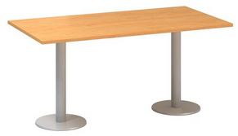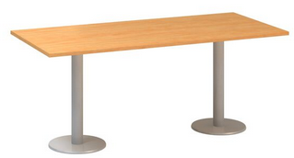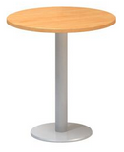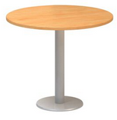

S2P8-1500
1500x800x740mm
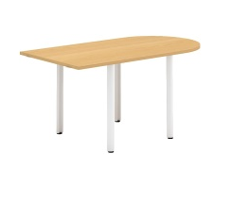

Stolové nástavce
Technický popis:
Korpus i police musí být vyrobeny z LTD tloušťky min. 18mm s ABS hranou o tloušťce min. 2mm.

Označení nástavců:
STN1-X – stolový nástavec vysoký, výška 350mm, hloubka 300mm, X označuje délku nástavce
STN2-X – stolový nástavec nízký, výška 300mm, hloubka 300mm, X označuje délku nástavce

STN1-1400 STN2-1200 STN2-1400
1400x350x300mm - 1200x300x300mm 1400x300x300mm
STN1-1600 STN2-1600
1600x350x300mm 1600x300x300mm
STN1-1800 STN2-1800
1800x350x300mm 1800x300x300mm
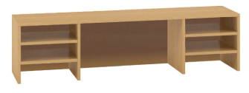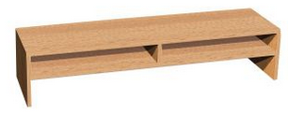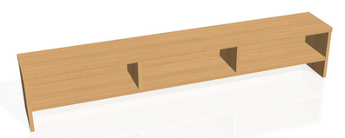

Válenda
o rozměrech min. 1950x850x400, čalouněná, s úložným prostorem, kluzáky, matrace světle šedá látka č. 241, nosnost min. 120kg
CELKOVÝ ROZMĚR v mm š × h × v: 1950 x 850 x 400
Materiálové a konstrukční řešení:
Konstrukce výrobku:
Korpus musí být vyrobený z DTDL desek s pevným dnem a úložným prostorem, krytý roznášecí deskou s pružinovým čalouněným vrchem. Skladba horního výklopného dílu – matrace viz materiálové složení. Válenda musí být opatřena kvalitním kováním pružinového typu. Korpus musí být opatřen plastovými kluzáky. Veškeré spoje korpusu musí být pevné, lepené.

Materiál:
korpus: DTDL deska oboustranně laminovaná, dekor olše (viz vzorkovník), síla lamina 19 mm (dle normy ČSN EN 490010), hrany korpusu musí být olepeny ABS hranou min. 0,5 mm. Veškeré hrany v dekoru olše (viz vzorkovník).

Matrace:
Dřevotřískový plát: 19 mm (dle normy ČSN EN 490010)
Oboustranně izolační roznášecí vrstva Getex 700g/m2
Pružinová kostra: 2,4 mm, drátěná
Kokosová deska: 15 mm
Molitanová deska: 10 mm
Rouno s dutého vlákna: 10 mm
Potahová látka: směs bavlny, polyesteru a viskózy. Odolnost proti oděru 20.000 cyklů.
Stálobarevnost ve vysoké kvalitě 4-5
Barva potahové látky: Výběr ze vzorníku
Nosnost: min. 120 kg

Obrazová dokumentace:
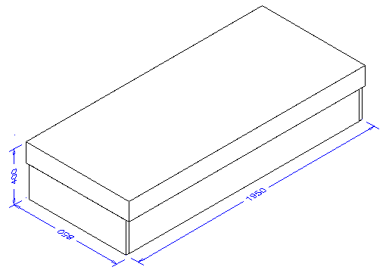
2x výklopný mechanismus
4x kluzák

